Задание для обучающихся детского объединения «Экологический отряд «Белый лебедь».
Педагог дополнительного образования: Стахеева Татьяна Андреевна
Работа ДО по расписанию:
27.04.2020 (понедельник):15.40:16.20; 16.30:17.10.
28.04.2020 (вторник):16.30:17.10.
29.04.2020 (среда):15.40:16.20.

Тема занятия | Объемная поделка «Ирис».
Содержание занятия: | Задание:Сделать из бумаги объемный цветок ирис.
 | Здесь вы можете посмотреть видео, как сделать цветок ирис из бумаги. https://youtu.be/JbaAZq5Xdv0
 | Род многолетних корневищных растений семейства Ирисовые, или Касатиковые. Ирисы встречаются на всех континентах. Род насчитывает около 800 видов с богатейшим разнообразием форм и оттенков. За это он и получил своё название.Ирисы – удивительно красивые многолетние луковичные цветы, поражающие воображение многообразием форм, красок и оттенков. Наверное, именно поэтому они и получили свое название (от греческого «iris») по имени греческой богини радуги Ириды. Первые упоминания об ирисе в летописях Древнего Египта датируются XV веком до н.э. Рассказывается об ирисе в легендах Юго-Восточной Азии, Древнего Рима, Скандинавских стран и даже Древней Руси.
Инструменты для использования:
Вам понадобиться: простой карандаш, лист А4 любого цвета, лист А5 зеленого цвета, ножницы.
Практическая работа:  (образец) | - Ознакомиться с изображениями цветов ириса;  - Сделать из бумаги объемный цветок ирис в поэтапном варианте.
Форма обратной связи: | Прислать фото готового эскиза в WhatsApp–чат педагогу дополнительного образования.

 | Образец для практической работы:
 | 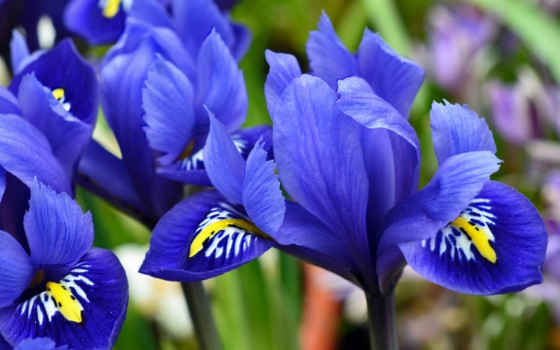  Иридодиктиум (Ирис сетчатый) | 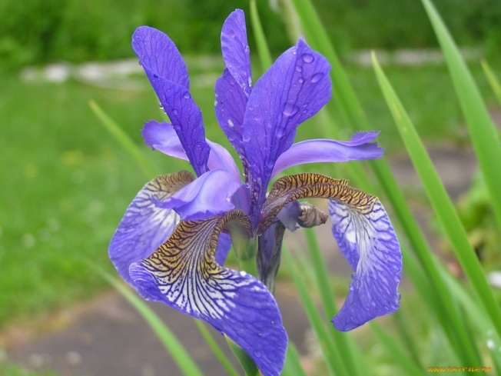  Ирис пестрый
 | 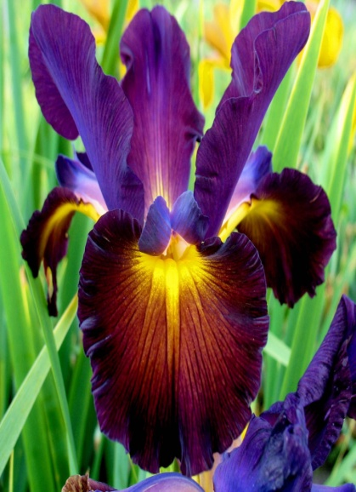  Ложный ирис спуриа | 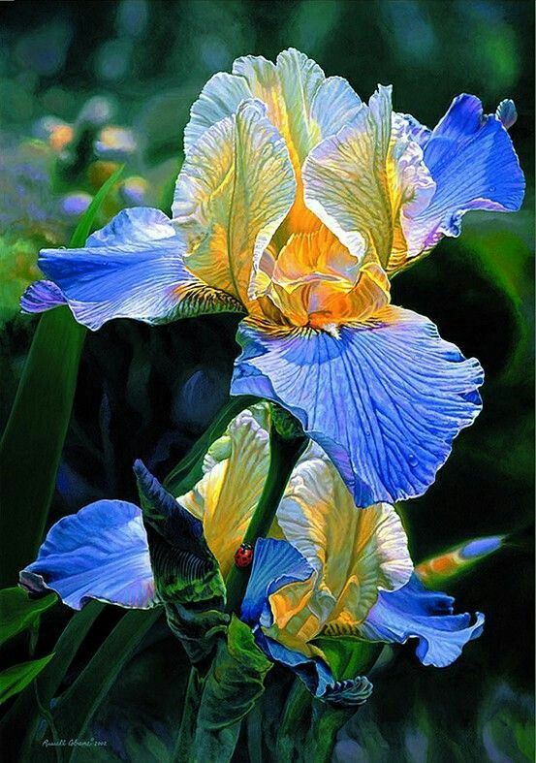  Дымчатый ирис
Практическая работа
- Первое, что нам понадобится лист А4 любого цвета, нам необходимо сделать квадрат, от правого угла загибаем угол так, чтобы у нас получился треугольник. Отрезаем лишнюю часть. У нас получился квадрат.
- Сгибаем квадрат так, чтобы линии сгиба были похожи на букву Х.
- Теперь сгибаем лист так, чтобы получился +. Затем переверните квадрат так, чтобы получился ромб. Возьмите за уголки и спрячьте во внутрь. Должно получится 4 лепестка.
- Берем сначала за один лепесток и выгибаем его, как на картинке. Сделать так со всеми лепестками.
- Выбираем где находится гладкая поверхность, берем за верхний конец и соединяем с другим концом и выравниваем.
- Теперь сгибаем выпуклые лепестки во внутрь и тоже самое со всеми лепестками.
- С нижнего края вытаскиваем лепестки в верх и сгибаем пополам и так со всеми лепестками, которые вытаскиваются.
- Затем мы берем нижние углы и сгибаем их во внутрь и так со всеми лепестками.
- Берем за верхние лепестки и загибаем их в низ и так каждый лепесток.
- Теперь каждый лепесток закругляем в низ. Нам понадобится карандаш для закручивания лепестков.

- Далее нам понадобится зеленая бумага А5, какая у вас есть для стебля. Делим пополам, отрезаем и начинаем закручивать на карандаш, кончик бумаги подклеиваем клеем и достаем карандаш, отрезаем немного с верху, чтобы была ровная поверхность.
- Делаем небольшие надрезы для скрепления бутона к стеблю.

- Сгибаем пополам вторую половину зеленого листа А5 и рисуем с одной стороны пол листочка и вырезаем, затем сгибаем лист пополам и обводим пол листочка на другой стороне листа, вырезаем, сгибаем и приклеиваем.
- Цветок ирис готов! |  |  | 